ООО «Галактика Транспорт»

Инструкция по доступу к экземпляру программного обеспечения

Программное обеспечение
«ЕАМ Галактика Транспорт»

Оглавление
1 ВВЕДЕНИЕ 3
2 ДОСТУП К ЭКЗЕМПЛЯРУ ПРОГРАММНОГО ОБЕСПЕЧЕНИЯ 4
3 СТРУКТУРА ПРОГРАММНОГО ОБЕСПЕЧЕНИЯ 6
4. СТРУКТУРА КАТАЛОГОВ СИСТЕМЫ И ИХ ФУНКЦИОНАЛЬНОЕ НАЗНАЧЕНИЕ 8

1 ВВЕДЕНИЕ

Программа «ЕАМ Галактика Транспорт» предназначена для автоматизации бизнес-процессов на всех этапах жизненного цикла капитального ремонта железнодорожных путей. Она применяется для планирования и контроля при планировании и производстве ремонтно-путевых работ на территориально-распределенных объектах железной дороги.

Способ распространения программного обеспечения: предоставление клиенту дистрибутива для установки (on-premise).

2 ДОСТУП К ЭКЗЕМПЛЯРУ ПРОГРАММНОГО ОБЕСПЕЧЕНИЯ

Правообладатель готов продемонстрировать экземпляр программного обеспечения.

Для доступа к внутренней части ПО:

Проверочный экземпляр ПО развернут в облаке. Доступ по SSH:
- SSH: guest101@158.160.185.84
- Пароль для ssh пользователя: xY253X)k)s

Для доступа к пользовательской части ПО:
С точки зрения пользователя, доступ к экземпляру выполняется через веб-браузер по ссылке: http://158.160.185.84/#/login

Данные для входа (по ролям):
Роль: Владелец услуги
Логин: Влад.усл
Пароль: Qwerty12345!
Роль: Менеджер услуги
Логин: Менеджер
Пароль: Qwerty12345!
Роль: Инженер
Логин: Инженер
Пароль: Qwerty12345!
Роль: Инженер МТР
Логин: ИнженерМТР
Пароль: Qwerty12345!
Роль: Экономист
Логин: Экономист
Пароль: Qwerty12345!
Роль: Механик
Логин: Механик_1
Пароль: Qwerty12345!
Роль: Мастер участка
Логин: Мастер
Пароль: Qwerty12345!
Роль: Диспетчер
Логин: Диспетчер
Пароль: Qwerty12345!
Роль: Редактор НСИ
Логин: РедакторНСИ
Пароль: Qwerty12345!
Роль: Администратор
Логин: admin
Пароль: Qwerty12345!

Контактные данные сотрудников, ответственных за организацию демонстрации ПО и за помощь по любым вопросам в ходе проверки ПО:

ФИО: Остроменский Семен Михайлович
Должность: Руководитель департамента аналитики
E-mail: ostromenskiy@galaxy-team.com
Телефон: +7 923 233-32-73
Время работы: с 9 до 18 по московскому времени в будние дни

ФИО: Донго Александр Сергеевич
Должность: Руководитель филиала
E-mail: dongo@ galaxy-team.com
Телефон: +7 953 779-81-86
Время работы: с 9 до 18 по новосибирскому времени (МСК+4) в будние дни

3 СТРУКТУРА ПРОГРАММНОГО ОБЕСПЕЧЕНИЯ
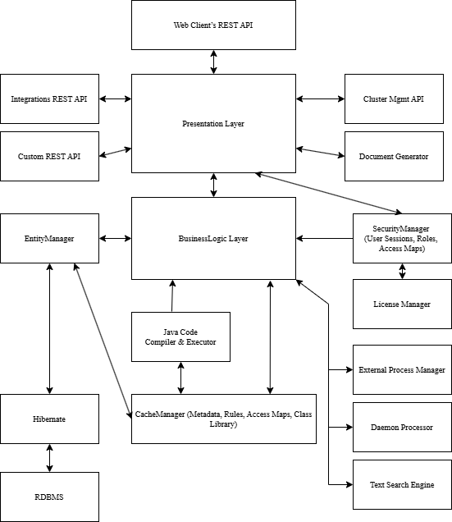
Система состоит из следующих базовых компонентов:
- Hibernate (см. п.4) – Java библиотека для соединения с СУБД. Используется для подключения к системной схеме system и получения метаданных, для последующей динамической конфигурации меппинга в модуле EntityManager.
- EntityManager – специальный ORM, предназначенный для меппинга данных, полученных из СУБД в специальный системный класс EntityDTO.
- CacheManager – модуль кеширования данных с описанием сущностей, форматов полей, карт доступа, правил, библиотек классов и т.д. для осуществления быстрого доступа к ним.
- BusinessLogic – модуль исполнения настроек бизнес-логики, в котором выполняются правила переходов между состояниями объекта, правила событий добавления/обновления/удаления записей в таблице, правила при передаче записи на клиент (при обращении через Web Client’s REST API.
- Java Code Compiler & Executor – модуль компиляции и выполнения правил бизнес-логики на языке Java (см. п.4). Библиотеки классов компилируются отдельные jar-файлы, сохраняемые в файловой системе сервера приложений и динамически импортируемые в runtime сервера приложений.
- SecurityManager – модуль управления доступом пользовательских/интеграционных сессий к данным и выполняемым над ними действиям.
- License Manager – модуль управления лицензиями.
- External Process Manager – модуль запуска внешних, по отношению к серверу приложений, программ.
- Daemon Processor – модуль фоновых процессов, в котором выполняются запланированные на определенный момент времени действия.
- Text Search Engine – модуль индексации и поиска по тексту.
- Presentation Layer – модуль конвертации данных при клиент-серверном взаимодействии Server2Client/Client2Server. Выполняет вычисление настроек отображения и формирование метаданных (описание настроек отображения, описание полей, набор доступных действий) для передачи данных клиент при запросе данных через Web Client's REST API.
- Document Generator – модуль на базе Apache POI (см. п.4), отвечающий за генерацию печатных форм.
- Web Client’s REST API – REST API для запросов со стороны веб-интерфейса. Помимо самих данных формирует информацию о форме для их отображения, описании свойств полей и наборе разрешенных действий (создание/обновление/удаление, кнопки).
- Integrations REST API – REST API для интеграционного взаимодействия. Предназначен для получения описаний таблиц и свойств полей, получения/создания/обновления/удаления записей.
- Custom REST API – специальный REST API для решения специфических задач.
- Cluster Mgmt API – REST API для управления всеми узлами кластера (в случае работы системы в кластерном режиме). Выполняет функции перезапуска модуля EntityManager (соединение с СУБД), получения логов, обнуления данных у модуля CacheManager, перекомпиляции библиотек классов.

4. СТРУКТУРА КАТАЛОГОВ СИСТЕМЫ И ИХ ФУНКЦИОНАЛЬНОЕ НАЗНАЧЕНИЕ

/opt/wildfly/ – директория с сервером приложений
- /opt/wildfly/standalone/deployments – директория для файлов разветрываемых приложений
- /opt/wildfly/standalone/log - директория хранения логов сервера приложений
- /opt/wildfly/standalone/configuration — директория с файлами конфигурации
- /opt/wildfly/standalone/lib — директория для внешних библиотек, используемых сервером приложений
/opt/wildfly/bin — директория для исполняемых скриптов запуска, остановки, управления сервером
/usr/IPData/SAAS – директория ПО с приложенными к объектам системы файлам и шаблонами печатных форм. Содержит директории по рабочим пространствам (workspace) системы
Структура каталога рабочего пространства:
- …/workspace_name/attachments – директория для хранения файлов вложений
- …/workspace_name/classlibrary - директория хранения jar-файлов скомпилированных классов (см. п. 2 модуль java code compiler)
- …/workspace_name/templates — директория хранения шаблонов печатных форм (см. п. 2 модуль document generator)

В разработке и функционировании приложения используется следующее ПО сторонних производителей:
Наименование компонента | Наименование лицензии | Ссылка на лицензию | Ссылка на репозиторий
Open Java | GNU v2.0 | https://github.com/openjdk/jdk/blob/master/LICENSE | https://github.com/openjdk/jdk/blob/master/LICENSE
Wildfly | Apache License 2.0 | https://github.com/wildfly/wildfly/blob/main/LICENSE.txt | https://github.com/wildfly/wildfly/blob/main/LICENSE.txt
Hibernate | LGPL-2.1 | https://hibernate.org/community/license/ | https://github.com/hibernate/hibernate-orm
PostgreSQL | N/A | https://www.postgresql.org/about/licence/ | https://git.postgresql.org/gitweb/postgresql.git
Apache POI | Apache License 2.0 | https://poi.apache.org/legal.html | https://github.com/apache/poi

Список компонентов, разработанных ООО «Галактика Транспорт»:
Название сервиса | Тип сервиса | Команда для получения состояния сервиса | Директория исполняемых файлов / HTTP-адрес репозитория docker контейнеров | Сервер, где запущен сервис
Генератор печатных фора | Веб-приложение |  | /opt/wildfly | http://158.160.185.84/#/login
Сервис вызова имитационных моделей | Веб-приложение |  | /opt/wildfly | http://158.160.185.84/#/login

